

半田市立板山小学校　学校だより【第６号】

よ も ぎ 道

平成２８年８月（編集：教頭）

子どもが安心・安全に過ごせる学校づくり

板山小学校では、毎年１月に学校評価アンケートを実施し、保護者の皆様から学校に対する様々なご意見をいただいています。その中で、学校の「環境面」に対するご意見を多くいただいています。本校は、ここ四方木町に移転して４０年経ちますが、子どもにとって安心・安全に過ごせる学校であるかといった視点に立って、さらによりよい環境をつくっていこうと思います。

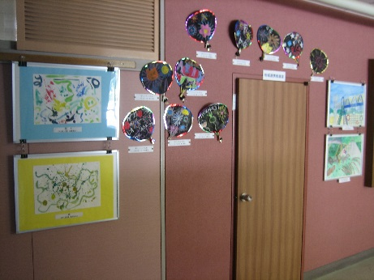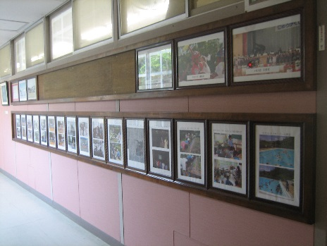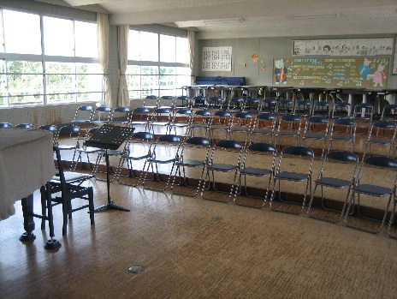

行事の写真を紹介するコーナー

児童の作品を紹介するコーナーを紹介するコーナー

整理整とんされた教室環境

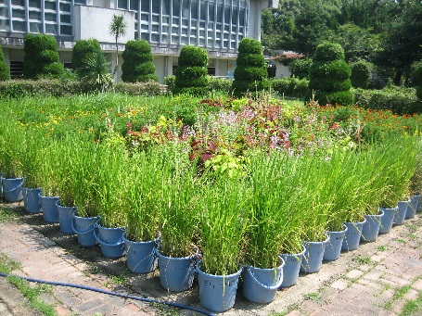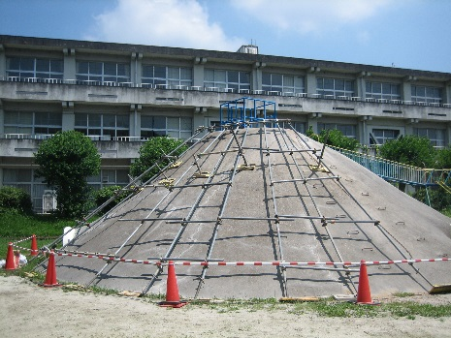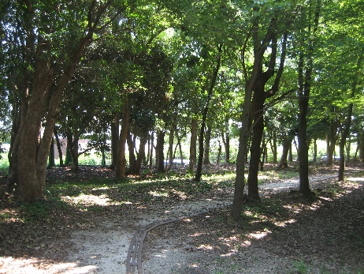

稲作の風景を取り入れた花壇

安全に利用できる遊具の改修

光が差し込む明るいよもぎ道

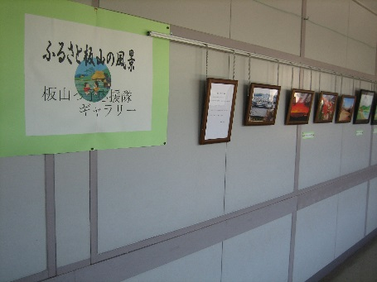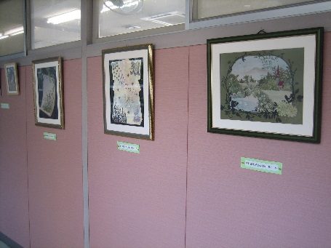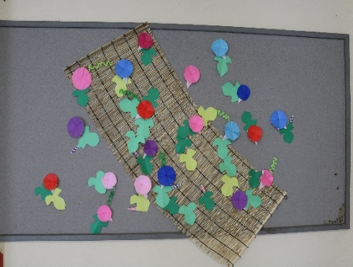

地域の作品展示コーナー

「板山の風景」写真コーナー

季節の掲示板づくり

●**スクールカウンセラーの訪問日が増えました**

スクールカウンセラー佐藤先生の訪問日が、２学期から増えます。

不安や悩みを抱える子どもや保護者に対して、佐藤先生が丁寧に相談に応じますので、気軽にご相談ください。

相談を希望される方は、担任までご連絡ください。日程調整をいたします。

お子さんの発達のことで気になることがある方は、市児童発達支援センターつくし学園の発達相談「あゆみ」も相談に応じます。

板山小は、発達相談「あゆみ」と連携しています。

**発達相談「あゆみ」**

**☎　0569-21-6077**



|  |  |  |  |
| --- | --- | --- | --- |
| |  |  |  | | --- | --- | --- | |  |  |  | |

●**「親の育ち」家庭教育研修会のお知らせ**

C:\Documents and Settings\7102\Local Settings\Temporary Internet Files\Content.IE5\4K3NVGF4\MC900417072[1].wmf

**◆テーマ「言っただけでできるようになる**

**子どもはいません」**

**・子どもが自分から取り組めるようになる方法**

**・家庭のルールづくり　等**

**◆日　時**

**平成２８年９月１５日（木）９：30～10：30**

**◆場　所**

**板山小学校　学習室**

**※参加ご希望の方は、別に配付する文書の参加申込書をご提出ください。提出期限は、９月９日（金）までです。**